Shockware Gaming S.A. | Crédito de Síntesi 2014

Apache 2
Creando páginas web para nuestra empresa Shockware Gaming S.A.


“Descripción del servicio”
Instalación y configuración de Apache 2
- Para empezar instalaremos el paquete de apache 2 con el comando apt-get install apache2.

- Una vez lo tenemos instalado ejecutamos el comando tasksel LAMP.

- Después habilitamos el ssl con el comando a2enomd ssl.

- Habilitamos el localhost que nos aparecerá por defecto, para ello lo habilitamos con el comando a2ensite default-ssl.

- Modificamos el php.ini para que podamos subir archivos con un tamaño mayor a dos megas, editamos este archivo de la siguiente manera:

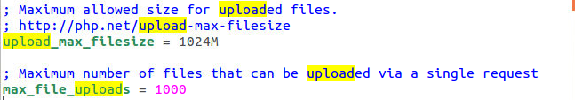

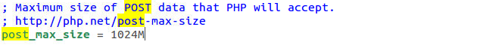

- De esta manera tenemos habilitado el localhost de forma segura.

